Bài 1:

1. Liệt kê thưc thể

Khách hàng

Sách

Tài khoản

Đơn hàng

Đơn hàng chi tiết

Thể loại

1. Thuộc tính trong thực thể

* Khách hàng: họ tên, địa chỉ, số điện thoại
* Thể loại sách: mã thể loại, tên thể loại, mô tả, nhóm sách
* Sách: mã sách, tên sách, tác giả, số lượng, đơn giá
* Đơn hàng: mã đơn hàng, ngày đặt, ngày giao
* Đơn hàng chi tiết: mã đơn hàng, ngày bán, ngày xuất, mã thể loại, số lượng, mã sách.
* Tài khoản: user, password

1. Mối quan hệ

|  |  |  |  |
| --- | --- | --- | --- |
| **Thực thể** | **Quan hệ** | **Thực** | **Ghi chú** |
| Khách hàng | **1-n** | Đơn hàng | 1 khách hàng nhiều đơn hàng |
| Sách | **1-n** | Thể loại sách | Sách có nhiêù thể loại |
| Sách | **1-n** | Đơn hàng | 1 sách có nhiều đơn hàng |
| Đơn hàng | **n-1** | Tài khoản | 1 tài khoản có nhiều đơn hàng |
| Chi tiết đơn hàng | **1-1** | Đơn hàng | 1 chi tiết có 1 đơn hàng |

1. Sơ đồ ERD

Thể loại

Đặt hàng

sách

Chi tiết

Đặt hàng

Đơn hàng chi tiết

Đơn hàng

Đặt hàng

Thể loại sách

Tài khoản

Khách hàng

Bài 2:

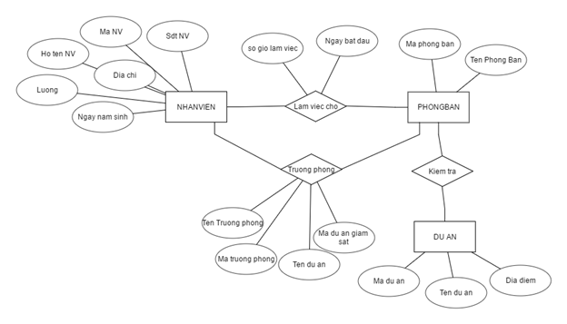

Mối liên hệ:

Nhân viên N-1 Phòng ban: mỗi nhân viên chỉ có 1 phòng ban, mỗi phòng ban có nhiều nhân viên

Nhân viên 1-1 Dự án: mỗi nhân viên chỉ 1 dự án, và ngược lại